Fiche …… | Connaissances géométriques | Rap3
Le rapporteur
Entraînement 1 : Complète les cadres
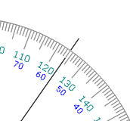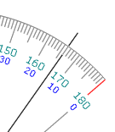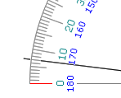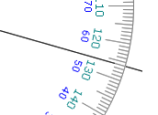

Je lis sur la graduation :
56° ou 124°

Je lis sur la graduation :
………… ou …………

Je lis sur la graduation :
………… ou …………

Je lis sur la graduation :
………… ou …………

Entraînement 2 : Donne la nature et la mesure des angles suivants :
L’angle est ereaiguaig

Il mesure ………

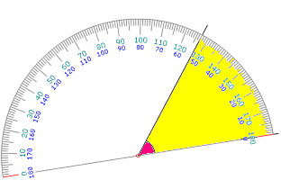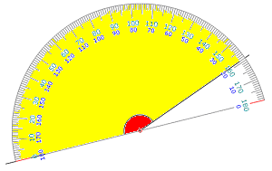
Graduation bleue
L’angle est ………

Il mesure ………

L’angle est ………

Il mesure ………

L’angle est ………

Il mesure ………

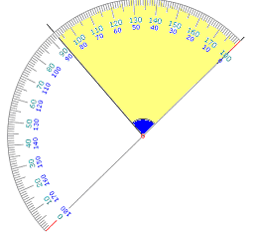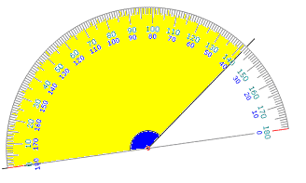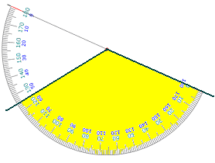
L’angle est ………

Il mesure ………

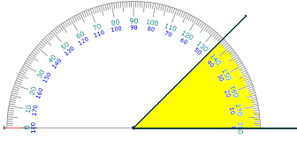
L’angle est ………

Il mesure ………

